NearYou

Specifikacija zahteva

Verzija 1.0

Pregled izmena

Datum | Verzija | Opis | Autor
30.11.2025 | 1.0 | Prvi commit | Miloš Antić
03.12.2025. | 1.0 | Prvi modeli | Jakov Jakovljević
18.12.2025. | 1.0 | Dodati kontroleri i sredjeni modeli | Jakov Jakovljević
19.12.2025. | 1.0 | Autentifikacija korisnika | Jakov Jakovljević
25.12.2025. | 1.0 | Update modeli | Miloš Antić
02.01.2026. | 1.0 | Radjeno na backend-u i frontend-u | Miloš Antić
05.01.2026. | 1.0 | Register i login stranice | Jakov Jakovljević
05.01.2026. | 1.0 | Vizija sistema | Miloš Antić
06.01.2026. | 1.0 | Sredjen login, stranica profila | Jakov Jakovljević
07.01.2026. | 1.0 | menjanje korisnickog profila | Jakov Jakovljević
08.01.2026. | 1.0 | profile page | Jakov Jakovljević
09.01.2026. | 1.0 | dodat admin i brisanje oglasa | Dejan Maksić
10.01.2026. | 1.0 | postavljanje oglasa v1 | Jakov Jakovljević
12.01.2026. | 1.0 | prijava za posao | Jakov Jakovljević
13.01.2026. | 1.0 | pregled oglasa i prijava | Jakov Jakovljević
13.01.2026. | 1.0 | Dodavanje i prikaz slika, resen konflikt u Program.cs | Dejan Maksić
14.01.2026. | 1.0 | Bug fixing za sliku, i dodata avatar slika za oglase | Dejan Maksić
14.01.2026. | 1.0 | chat | Jakov Jakovljević

Sadržaj
1. Cilj dokumenta 4
2. Opseg dokumenta 4
3. Reference 4
4. Pregled slučajeva korišćenja 4
5. Profili korisnika 6
5.1 Administrator portala 6
5.2 Pružalac usluga 6
5.3 Naručilac usluga 6
5.4 Posetilac portala 6
6. Opis slučajeva korišćenja 7
6.1 Pregled informacija o uslugama 7
6.2 Pregled informacija o pružaocu usluge 7
6.3 Pregled informacija o usluzi 8
6.4 Pregled sortiranih usluga 8
6.5 Pregled usluga po kategoriji 8
6.6 Pregled usluga na mapi 9
6.7 Pregled usluga na osnovu ključne reči 9
6.8 Prijavljivanje 10
6.9 Ažuriranje podataka o članu 11
6.10 Ažuriranje profilne slike 12
6.11 Dodavanje nove usluge 13
6.12 Brisanje postojeće usluge 13
6.13 Brisanje postojeće usluge kao administrator 14
6.14 Brisanje postojećeg člana 14
6.15 Dodavanje administratorskih prava 15
7. Dodatni zahtevi 15
7.1 Funkcionalnost 15
7.2 Upotrebivost 15
7.3 Pouzdanost 15
7.4 Performanse 15
7.5 Podrška i održavanje 16
7.6 Ograničenja 16

Specifikacija zahteva

Cilj dokumenta
Cilj ovog dokumenta je specifikacija zahteva u pogledu detaljnog opisa slučajeva korišćenja NearYou portala.

Opseg dokumenta
Dokument se odnosi na NearYou portal koji će biti razvijen od strane tima Otpisani. NearYou u bukvalnom prevodu “u vasoj blizini”.
NearYou portal će omogućiti da ljudi dobiju brzu i efikasnu pomoć u pronalaženju ljudi koji mogu da im obave kratkotrajne poslove.

Reference
Spisak korišćene literature:
- vuejs.org
- leafletjs.com
- https://learn.microsoft.com/en-us/aspnet/core/blazor

Pregled slučajeva korišćenja
Osnovni UML dijagram koji prikazuje korisnike i slučajeve korišćenja NearYou portala prikazan je na sledećoj slici:
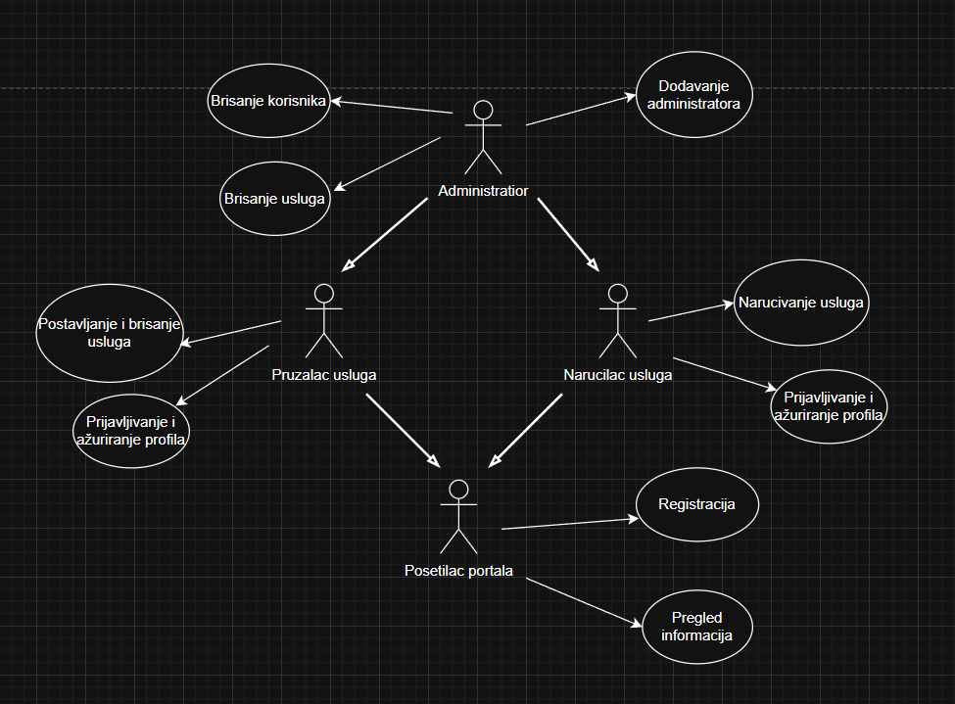
Slučajevi korišćenja pregled informacija i kreiranje, Postavljanje i brisanje usluga i Prijavljivanje i ažuriranje podataka o sebi obuhvataju složenije radnje koje se mogu razložiti dalje razložiti na pojedinačne slučajeve korišćenja.
Detaljni UML dijagram za slučaj korišćenja pregled informacija je prikazan na sledećoj slici:
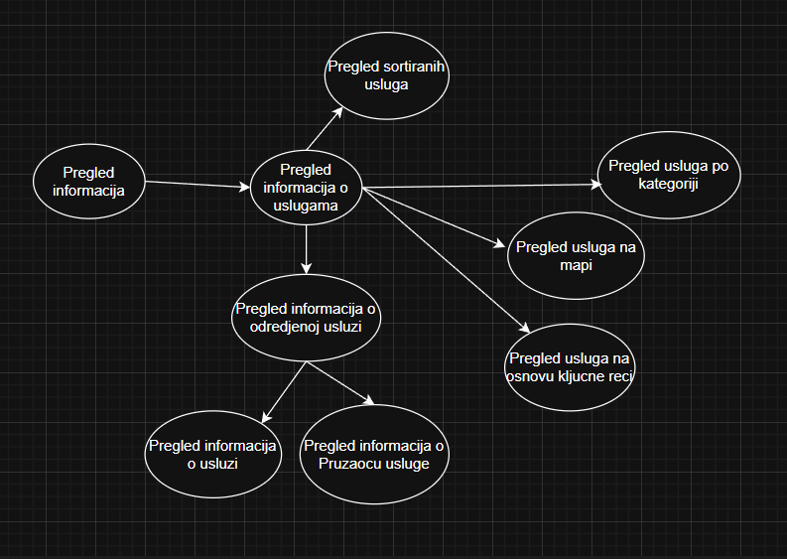
Detaljni UML dijagram za slučaj korišćenja Postavljanje i brisanje usluga je prikazan na sledećoj slici:
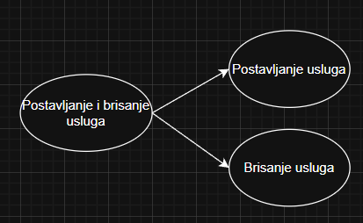

Detaljni UML dijagram za slučaj korišćenja Prijavljivanje i ažuriranje podataka o sebi je prikazan na sledećoj slici:
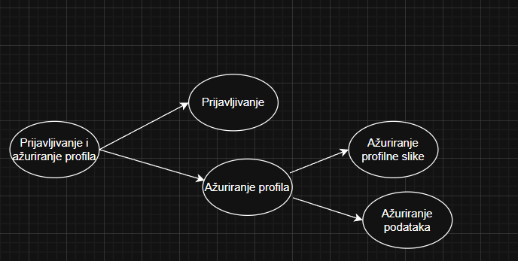

Profili korisnika
Identifikovani su sledeći profili korisnika portala NearYou:

Administrator portala
Administrator je specijalni profil korisnika koji ima pristup svim funkcionalnostima portala, tj. može se naći u ulozi bilo kog korisnika portala. Administratorski profil je uveden kako bi se obezbedila što veća fleksibilnost u pogledu mogućnosti ažuriranja sadržaja na portalu.

Pružalac usluga
Pružalac usluge je profil korisnika koji obuhvata sve članove koji pružaju usluge. Veza generalizacije između pružaoca usluge i posetioca portala je uvedena da ukaže na mogućnost pristupa svim osnovnim funkcionalnostima portala vezanim za pregled informacija. Da bi naručilac usluge mogao da ažurira podatke o sebi i o narucenim uslugama potrebna je prethodno prijavljivanje korisnika.

Naručilac usluga
Naručilac usluge je profil korisnika koji obuhvata sve članove koji naručuju usluge. Veza generalizacije između naručioca usluge i portala je uvedena da ukaže na mogućnost pristupa svim osnovnim funkcionalnostima portala vezanim za pregled informacija. Da bi naručilac usluge mogao da ažurira podatke o sebi i o narucenim uslugama potrebna je prethodno prijavljivanje korisnika.

Posetilac portala
Posetilac portala je osnovni profil korisnika sa najmanjim skupom funkcionalnosti na raspolaganju. Korisnici ovog tipa pristupaju portalu u cilju pregleda informacija koje su na njemu prezentovane. Pristup portalu u ulozi posetioca je slobodan, tj. ne zahteva prethodno prijavljivanje na portal. Ima funkcionalnost registrovanja i kreiranja korisničkog naloga.

Opis slučajeva korišćenja

Pregled informacija o uslugama
Kratak opis:
Prikaz stranice portala sa osnovnim podacima o uslugama.
Akteri:
Posetilac portala, Naručilac usluge, Pružalac usluge, Administrator.
Preduslovi:
Nema.
Osnovni tok:
- Korisnik bira opciju za prikaz osnovne stranice portala.
- Prikazuje se osnovna stranica portala.
Izuzetci:
Nema.
Posledice:
Tekuća stranica je osnovna stranica portala.

Pregled informacija o pružaocu usluge
Kratak opis:
Prikaz stranice sa informacijama o pružaocu izabrane usluge.
Akteri:
Naručilac usluge, Pružalac usluge, Administrator.
Preduslovi:
Tekuća stranica je osnovna stranica portala.
Osnovni tok:
- Izbor opcije za prikaz informacija o određenoj usluzi i pružaocu te usluge
- Prikazuje se stranica sa informacijama o toj usluzi i pružaocu te usluge.
- Izbor opcije za prikaz profila pružaoca te usluge
- Prikazuje se stranica sa informacijama o pružaocu te usluge.
Izuzetci:
Nema.
Posledice:
Tekuća stranica je stranica sa infomacijama o pružaocu te usluge.

Pregled informacija o usluzi
Kratak opis:
Prikaz stranice sa informacijama o određenoj usluzi i pružaocu usluge.
Akteri:
Posetilac portala, Naručilac usluge, Pružalac usluge, Administrator.
Preduslovi:
Tekuća stranica je osnovna stranica portala.
Osnovni tok:
- Izbor opcije za prikaz informacija o određenoj usluzi i pružaocu te usluge
- Prikazuje se stranica sa informacijama o toj usluzi i pružaocu te usluge.
Izuzetci:
Nema.
Posledice:
Tekuća stranica je stranica sa infomacijama o izabranoj usluzi i pružaocu te usluge.

Pregled sortiranih usluga
Kratak opis:
Prikaz stranice sa listom sortiranih usluga po izabranom kriterijumu.
Akteri:
Posetilac portala, Naručilac usluge, Pružalac usluge, Administrator.
Preduslovi:
Tekuća stranica je osnovna stranica portala.
Osnovni tok:
- Korisnik bira opciju za sortiranje i kriterijum sortiranja.
- Prikazuje se stranica sa listom usluga po sortiranom kriterijumu.
Izuzetci:
Nema.
Posledice:
Tekuća stranica je stranica sa listom usluga po sortiranom kriterijumu .

Pregled usluga po kategoriji
Kratak opis:
Prikaz stranice sa listom usluga koje zadovoljavaju izabranu kategoriju.
Akteri:
Posetilac portala, Naručilac usluge, Pružalac usluge, Administrator.
Preduslovi:
Tekuća stranica je osnovna stranica portala.
Osnovni tok:
- Korisnik bira opciju za odabir kategorije i samu kategoriju.
- Prikazuje se stranica sa listom usluga koje zadovoljavaju izabranu kategoriju.
Izuzetci:
Nema.
Posledice:
Tekuća stranica je stranica sa listom usluga koje zadovoljavaju izabranu kategoriju.

Pregled usluga na mapi
Kratak opis:
Prikaz stranice sa listom usluga prikazane na mapi u našoj blizini.
Akteri:
Posetilac portala, Naručilac usluge, Pružalac usluge, Administrator.
Preduslovi:
Tekuća stranica je osnovna stranica portala.
Osnovni tok:
- Korisnik bira opciju za prikaz na mapi.
- Prikazuje se stranica sa listom usluga prikazene na mapi u našoj blizini.
Izuzetci:
Nema.
Posledice:
Tekuća stranica je stranica sa listom usluga usluga prikazene na mapi u našoj blizini.

Pregled usluga na osnovu ključne reči
Kratak opis:
Prikaz stranice sa listom usluga koje sadrže ključnu reč.
Akteri:
Posetilac portala, Naručilac usluge, Pružalac usluge, Administrator.
Preduslovi:
Tekuća stranica je osnovna stranica portala.
Osnovni tok:
- Korisnik bira opciju za unos ključne reči.
- Prikazuje se stranica sa listom usluga koje sadrže ključnu reč.
Izuzetci:
Nema.
Posledice:
Tekuća stranica je stranica sa listom usluga koje sadrže ključnu reč.

Prijavljivanje
Kratak opis:
Prijavljivanje korisnika na portal u cilju pristupa specifičnim funkcijama koje zahtevaju autorizaciju.
Akteri:
Naručilac usluge, Pružalac usluge, Administrator.
Preduslovi:
Korisnik nije trenutno prijavljen.
Osnovni tok:
- Korisnik bira opciju prijavljivanje sa bilo koje stranice portala.
- Prikazuje se forma za prijavljivanje.
- Korisnik unosi korisničko ime i lozinku, te nakon toga aktivira komandu Prijavi se.
- Uneti podaci se proveravaju [izuzetak: pogrešno korisničko ime i/ili lozinka].
- Generiše se jedinstveni identifikator sesije (SID).
- Osvežava se polazna stranica sa SID-om kao parametrom.
Izuzetci:
[Pogrešno korisničko ime i/ili lozinka] Prikazuje se obaveštenje na formi za prijavljivanje.
Posledice:
Korisnik je prijavljen na portal i ima pristup specifičnim opcijama u skladu sa svojim privilegijama.
Dijagram sekvence:
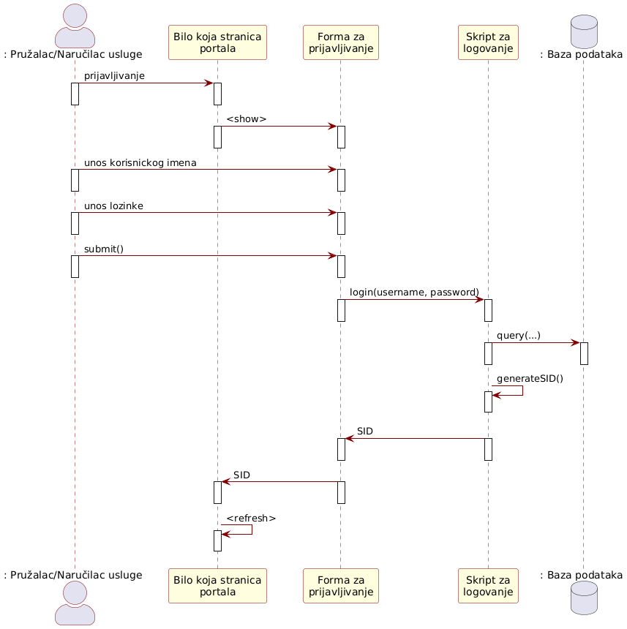

Ažuriranje podataka o članu
Kratak opis:
Ažuriranje podataka o sebi od strane prijavljenog korisnika.
Akteri:
Naručilac usluge, Pružalac usluge, Administrator.
Preduslovi:
Korisnik je prijavljen na portal.
Osnovni tok:
- Korisnik bira opciju za prikaz svog profila.
- Prikazuje se stranica sa podacima o njemu.
- Korisnik bira opciju izmeni podatake.
- Korisnik menja željene podatke i na kraju aktivira komandu Sačuvaj.
- Vrši se ažuriranje podataka u bazi podataka.
- Osvežava se stranica sa podacima o korisniku.
Izuzetci:
Nema.
Posledice:
Podaci o članu su izmenjeni.
Dijagram sekvence:
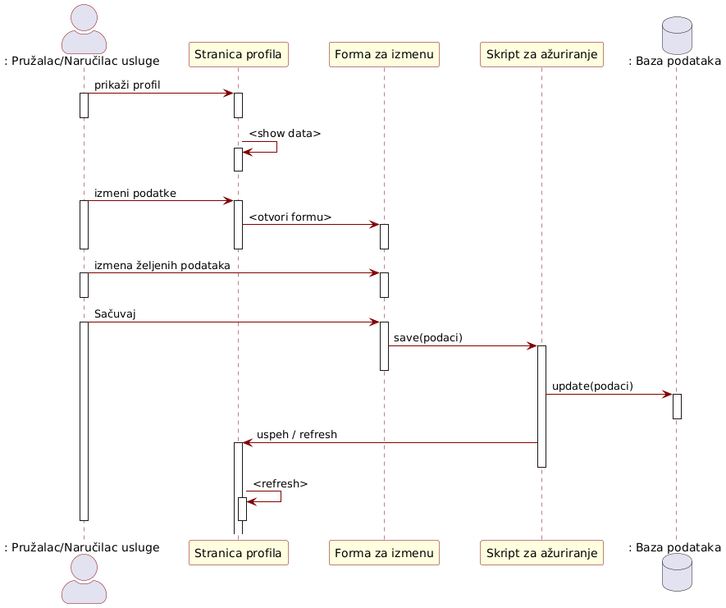

Ažuriranje profilne slike
Kratak opis:
Ažuriranje svoje profilne slike od strane prijavljenog korisnika.
Akteri:
Naručilac usluge, Pružalac usluge, Administrator.
Preduslovi:
Korisnik je prijavljen na portal.
Osnovni tok:
- Korisnik bira opciju za prikaz svog profila.
- Prikazuje se stranica sa podacima o njemu.
- Korisnik otvara formu za izmenu slike klikom na profilnu sliku.
- Korisnik klikom na komndu Izmeni bira novu profilnu sliku.
- Vrši se ažuriranje podataka u bazi podataka.
- Profilna slika se prikazuje na profilu.
Izuzetci:
Nema.
Posledice:
Profilna slika korisnika je izmenjena.

Dodavanje nove usluge
Kratak opis:
Dodavanje nove usluge od strane pružaoca usluge.
Akteri:
Pružalac usluge, Administrator.
Preduslovi:
Korisnik je prijavljen na portal.
Osnovni tok:
- Korisnik bira opciju za prikaz stranice za postavljanje oglasa.
- Prikazuje se stranica za postavljanje oglasa.
- Nakon unosa zahtevanih podataka korisnik aktivira komandu Objavi oglas.
- Vrši se provera podataka [izuzetak: podaci o oglasu nisu validni].
- Vrši se ažuriranje baze podataka.
Izuzetci:
[Podaci o oglasu nisu validni] Prikazuje se poruka o greški na formi za unos podataka o oglasu.
Posledice:
Nova usluga je dodata.

Brisanje postojeće usluge
Kratak opis:
Brisanje postojeće usluge od strane pružaoca te usluge.
Akteri:
Pružalac usluge, Administrator.
Preduslovi:
Korisnik je prijavljen na portal.
Osnovni tok:
- Korisnik bira opciju za prikaz stranice sa svojim uslugama.
- Prikazuje se stranica sa uslugama koje korisnik nudi.
- Korisnik bira opciju za brisanje određene usluge.
- Prikazuje se poruka za potvrdu brisanja usluge.
- Korisnik potvrđuje da želi da obriše zadatu uslugu.
- Vrši se brisanje podataka o usluzi u bazi podataka.
- Osvežava se stranica sa uslugama koje korisnik vidi.
Izuzetci:
Nema.
Posledice:
Izabrana usluga je obrisana.

Brisanje postojeće usluge kao administrator
Kratak opis:
Brisanje bilo koje postojeće usluge od strane administratora.
Akteri:
Administrator.
Preduslovi:
Korisnik je prijavljen na portal. Tekuća stranica je osnovna stranica portala.
Osnovni tok:
- Korisnik bira opciju za prikaz stranice odredjene usluge.
- Prikazuje se stranica izabrane usluge.
- Korisnik bira opciju za brisanje usluge.
- Prikazuje se poruka za potvrdu brisanja usluge.
- Korisnik potvrđuje da želi da obriše zadatu uslugu.
- Vrši se brisanje podataka o usluzi u bazi podataka.
- Osvežava se stranica sa uslugama koje korisnik vidi.
Izuzetci:
Nema.
Posledice:
Izabrana usluga je obrisana.

Brisanje postojećeg člana
Kratak opis:
Brisanje korisničkog naloga i podataka za postojećeg člana i sve usluge koje nudi.
Akteri:
Administrator.
Preduslovi:
Korisnik je prijavljen na portal. Tekuća stranica je stranica profila željenog člana.
Osnovni tok:
- Korisnik bira opciju za brisanje člana
- Prikazuje se poruka kojom se zahteva potvrda brisanja.
- Korisnik potvrđuje da želi da obriše odgovarajućeg člana.
- Član je obrisan
Izuzetci:
Nema
Posledice:
Korisnički nalog, usluge i podaci za izabranog člana su obrisani.

Dodavanje administratorskih prava
Kratak opis:
Dodavanje administratorskih prava izabranom korisniku.
Akteri:
Administrator.
Preduslovi:
Korisnik je prijavljen na portal. Tekuća stranica je stranica profila željenog člana.
Osnovni tok:
- Korisnik bira opciju Postavi za admina
- Prikazuje se poruka kojom se zahteva potvrda.
- Korisnik potvrđuje da želi da postavi odgovarajućeg člana za admina.
- Stranica se osvežava i prikazuje status admina
Izuzetci:
Nema.
Posledice:
Odabrani korisnik je admin.

Dodatni zahtevi

Funkcionalnost
U ovom odeljku su specificirani funkcionalni zahtevi koji su zajednički za više slučajeva korišćenja.
NearYou portal ne zahteva nikakve dodatne funkcionalnosti.

Upotrebivost
U ovom odeljku su specificirani zahtevi koji su vezani za, ili utiču na upotrebivosti sistema koji se razvija.
Korisnički interfejs prilagođen korisniku:
Korisnički interfejs NearYou portala će biti dizajniran tako da bude omogućeno jednostavno i intuitivno korišćenje bez potrebe za organizovanjem dodatne obuke.

Pouzdanost
U ovom odeljku su specificirani zahtevi u pogledu pouzdanosti sistema koji se razvija.
Dostupnost:
NearYou portal će biti dostupan 24 časa dnevno, 7 dana u nedelji. Vreme kada portal nije dostupan ne sme da pređe 10%.
Srednje vreme između otkaza:
Srednje vreme između dva sukcesivna otkaza ne sme da padne ispod 120 sati.

Performanse
U ovom odeljku su specificirani zahtevi koji definišu željene performanse sistema koji se razvija.
Broj korisnika koji simultano pristupaju:
Sistem će da podrži do 1000 simultanih pristupa korisnika portalu.
Vreme odziva za pristup bazi podataka:
Vreme potrebno za pristupanje bazi podataka u cilju izvršenje nekog upita ne sme da veće od 5 sekundi.

Podrška i održavanje
U ovom odeljku su specificirani zahtevi koji treba da poboljšaju stepen podrške i mogućnost održavanja sistema koji se razvija.
NearYou portal ne zahteva posebnu podršku i održavanje.

Ograničenja
U ovom odeljku su specificirana ograničenja kojih se treba pridržavati pri projektovanju sistema koji se razvija.
Hardverska platforma:
Klijentski deo sistema treba da ima mogućnost izvršavanja na bilo kom PC računaru sa minimum Pentium II procesorom i 128 MB RAM memorije.
Serverski deo sistema će raditi na PC računaru sa procesorom Pentium IV i 1GB RAM memorije.
Tipovi Web čitača:
Klijentski deo NearYou portala će biti optimizovan za sledeće Web čitače:Edge, Chrome, kao i Firefox (Mozilla).

